INDICAÇÃO Nº 2110/2021

Sugere ao Poder Executivo Municipal que realize uma força tarefa para poda de diversas árvores em área pública, na extensão da Rua Jose Sans, próximo ao nº 160, no bairro Jardim Cavalheiro.

Excelentíssimo Senhor Prefeito Municipal,

Nos termos do Art. 108 do Regimento Interno desta Casa de Leis, dirijo-me a Vossa Excelência para sugerir ao setor competente que realize uma força tarefa para poda de diversas árvores em área pública, na extensão da Rua Jose Sans, próximo ao nº 160, no bairro Jardim Cavalheiro, neste município.

Justificativa:
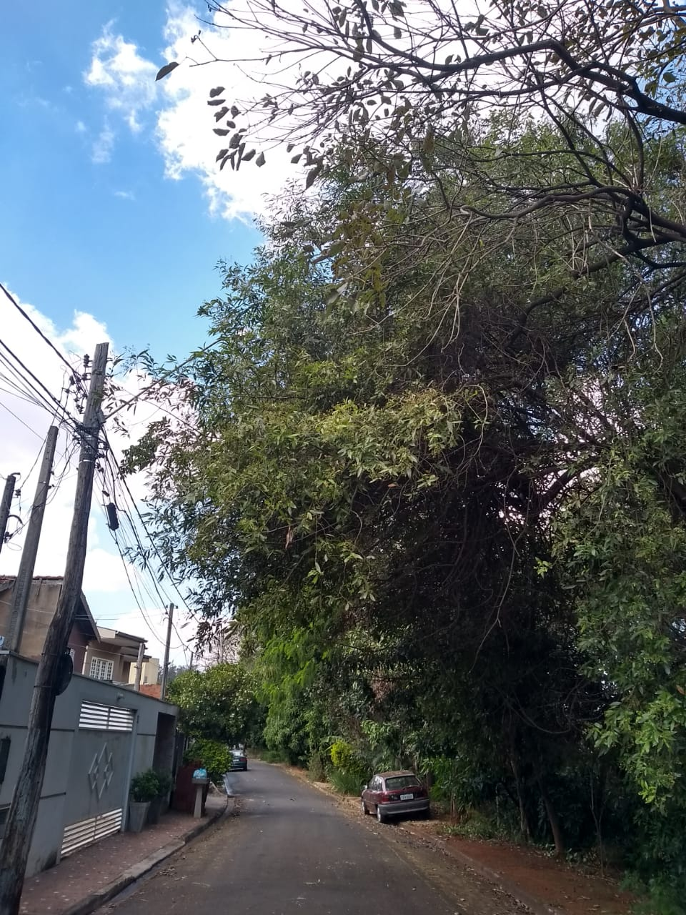
Conforme fotos acima e reivindicação dos moradores da Rua Jose Sans, no bairro Jardim Cavalheiro, verifica-se que as árvores estão com as copas cheias, podendo vir a causar acidentes físicos e materiais, motivo pelo qual solicitamos o atendimento desta indicação.

Plenário “Dr. Tancredo Neves”, em 18 de junho de 2.021.

JESUS
Valdenor de Jesus G. Fonseca
-Vereador-

